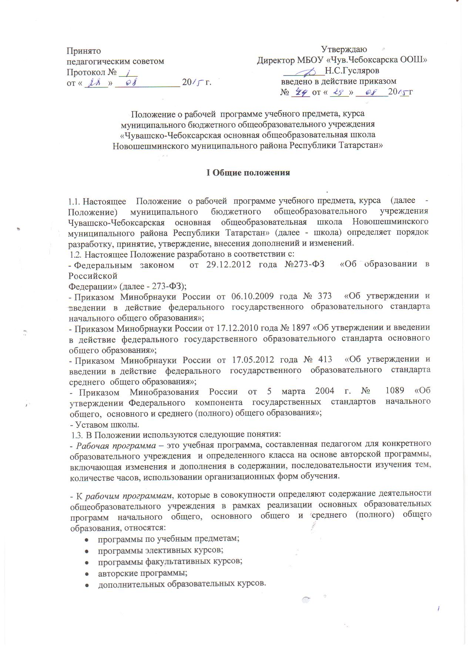

1.4. Рабочая программа является составной частью основной образовательной программы соответствующей ступени обучения.

1.5 Рабочая программа является индивидуальным инструментом педагога, с помощью которого он определяет оптимальные для данного класса содержание, формы, методы и приемы организации образовательного процесса в соответствии с определенными Федеральными государственными образовательными стандартами, целью и результатами обучения.
1.6. Авторская программа (программа, разработанная одним или группой авторов) – документ, созданный на основе государственного образовательного стандарта, определяющий содержание образования определённого предмета (курса). Для авторской программы характерны оригинальная концепция и построение содержания. В образовательный процесс авторская программа внедряется после заключения экспертизы.

II Цели и задачи составления рабочей программы
2.1. Цель составления рабочей программы – создание условий для планирования, организации и управления образовательным процессом по учебному предмету, курсу.
2.2. Задачи составления рабочей программы:
- дать представление о практической реализации Федеральных государственных образовательных стандартов при изучении предмета (курса);
- определить порядок изучения предмета, курса с учетом целей и задач, поставленных в основной образовательной программе образовательного учреждения.

ІІІ. Порядок разработки и хранения рабочих программ
3.1. При составлении рабочей программы учитываются:
- цели и задачи, обозначенные в основной образовательной программе образовательного учреждения;
- требования к результатам освоения основной образовательной программы образовательного учреждения;
- объем часов учебной нагрузки, определенный учебным планом образовательного учреждения для реализации учебных предметов, модулей, спецкурсов, практикумов, исследовательской и проектной деятельности в каждом классе;
- состояние здоровья обучающихся;
- уровень подготовки обучающихся и степень их учебной мотивации;
- познавательные интересы обучающихся;
- учебно-методический комплекс, выбранный педагогом.
3.2. Рабочая программа разрабатывается учителем или группой учителей на основе принятых основных образовательных программ общего образования, учебных планов общеобразовательного учреждения и примерных учебных программ, рекомендованных Министерством образования и науки Российской Федерации.
3.3. Рабочие программы составляются на основе:
- примерных программ по отдельным учебным предметам общего образования;
- примерных программ по отдельным учебным предметам общего образования и авторских программ к линиям учебников, входящих в федеральный перечень УМК, рекомендованных Минобразования РФ к использованию в образовательном процессе общеобразовательного учреждения;
- примерных программ по отдельным учебным предметам общего образования и материалам авторского учебно-методического комплекса (при отсутствии соответствующих авторских программ к линии учебников, имеющихся в федеральном перечне).
3.4. Обязательный минимум содержания каждой рабочей программы устанавливается в соответствии с основными образовательными программами общего образования и государственным образовательным стандартом.
3.5. Количество часов, отводимых на освоение рабочей программы, должно соответствовать Базисному учебному плану общеобразовательного учреждения Российской Федерации, утвержденному приказом Минобразования РФ, Министерством образования, науки Республики Татарстан.
3.6. Нормативные сроки освоения рабочей программы в общеобразовательном учреждении определяются типовыми положениями об образовательных учреждениях соответствующих типов и видов, федеральными образовательными стандартами, устанавливаемыми Законом «Об образовании».
3.7. Учитель-предметник несёт ответственность за качество составления рабочей программы, хранение и её реализацию.
3.8. Рабочая программа составляется в двух бумажных экземплярах и в электронном виде. После утверждения один бумажный экземпляр и электронный вид хранится у педагогического работника, второй бумажный экземпляр и электронный вид – у заместителя директора по УР и предъявляется при подготовке и проведении внутришкольного контроля за состоянием преподавания учебного предмета.

IV. Структура рабочей программы

Рабочая программа предмета (курса) имеет следующую структуру:
- титульный лист,
- пояснительная записка,
- планируемые результаты освоения конкретного учебного предмета, курса,
- содержание учебного предмета, курса,
- календарно - тематический план на текущий учебный год,
- список литературы для обучающихся, педагогов.

V. Требования к разделам рабочей программы

5.1. На титульном листе рабочей программы указываются:
- наименование ОУ
- гриф рассмотрения, принятия программы школьным методическим советом совета с указанием номера протокола и даты принятия (в левом верхнем углу);
- гриф согласования рабочей программы с заместителем директора по учебной работе образовательного учреждения и его подписи с указанием даты (в центре);
- гриф утверждения рабочей программы с указанием даты и номера приказа руководителя образовательного учреждения и его подписи (в правом верхнем углу);
- название предмета
- класс, уровень (базовый, профильный, общеобразовательный, специального коррекционного обучения
- сведения о составителе программы с указанием должности с указанием квалификационной категории.
- учебный год составления программы

Образец титульного листа рабочей программы (приложение 1).

5.2. В пояснительной записке указывается:

- нормативно-правовая база преподавания данного учебного предмета (курса) (приложение 2);
- сведения о примерной образовательной программе, взятой за основу, внесенные
изменения и обоснование необходимости изменений (целесообразность разработки рабочей программы); чем отличие данной рабочей программы от примерной программы, которая дается в качестве опоры, «скелета» рабочей программы;
- место учебного предмета в решении общих целей и задач на конкретной ступени
общего образования;
- цели и задачи реализации учебного предмета на конкретный период обучения в
- области формирования системы знаний, умений (общие цели начального
(основного, среднего (полного)) общего образования конкретизируются с учетом специфики учебного предмета, курса; задачи формулируются в соответствии с Федеральными государственными образовательными стандартами общего образования и с учетом особенностей данного образовательного учреждения и класса);
- роль предмета в формировании ключевых компетенций;
- межпредметные связи изучения предмета;
- особенности организации учебного процесса по предмету в конкретном ОУ,
классе; (количество учебных часов в году и неделе, на которое рассчитана рабочая программа в соответствии с утверждённым учебным планом конкретной ступени общего образования; используемый учебно-методический комплект и другие особенности организации учебного процесса);
- формы контроля, используемые учителем;
При необходимости в пояснительной записке следует указать следующее:
- какой раздел дополнен новыми темами;
- почему увеличено количество часов на тот или иной раздел, тему;
- перераспределено количество часов внутри раздела, темы;
- изменена последовательность изучения учебного материала.

5.3. В разделе «Планируемые результаты освоения конкретного учебного предмета, курса» описываются результаты обучения, на конец указанного в рабочей программе периода, выраженные в действиях обучающихся (операциональных) и реально опознаваемых с помощью какого-либо инструментария (диагностичных). Данный перечень результатов обучения включает специальные предметные и метапредметные учебные умения и способы деятельности.
Результаты освоения учебного предмета должны соответствовать следующим требованиям:
- описываются через действия обучающихся;
- обозначают определенный уровень достижений обучающихся;
- должны быть достижимыми и подлежащими оценке;
- должны описываться понятным языком.
Результаты образования, способы и формы оценки (контроля) достижения этих результатов измеряются критериями оценок и диагностическими тестами, контрольно-измерительными материалами. Средства контроля и оценки должны находиться в логической связи с содержанием учебного материала и соответствовать требованиям к уровню усвоения учебного предмета (курса). В приложении к рабочей программе можно представить сами контрольно-измерительные (или диагностические тесты).

5.4 Раздел «Содержание учебного предмета, курса» включает:
- разделы и темы в соответствии с учебно-тематическим планом.
- содержание рабочей программы раскрывает необходимый уровень функциональных (предметных) знаний-умений, который формируется у обучающихся и связан с реализацией требований к уровню подготовки по итогам изучения данного учебного предмета (курса).
Порядок записи:
• следует назвать тему с указанием количества часов, необходимых на её изучение;
• сделать реферативную запись содержания учебного материала, подлежащего изучению, освоению (дидактические единицы);
• прописать виды практических работ (для каждого предмета - свои).

5.5. Раздел «Календарно - тематическое планирование» (приложение 3) с определением основных видов учебной деятельности обучающихся отражает последовательность изучения разделов и тем программы в соответствии с учебным планом и годовым графиком работы общеобразовательного учреждения, показывает распределение учебных часов по разделам и темам, определяет периодичность проведения зачетов, контрольных, практических и других видов работ.
Каждый отчетный период (четверть, полугодие) календарно-тематический план рабочей программы соотносится с классным журналом и отчётом учителя о прохождении программного материала. В случае их расхождения учитель обосновывает и вносит изменения в календарно - тематический план, обеспечивая условия для прохождения программы в полном объеме.
Календарно-тематическое планирование осуществляется на учебный год. Календарно-тематическое планирование должно быть представлено в виде таблиц, которые составлены с учётом особенностей учебных предметов. Форма и содержание по каждому предмету утверждается на школьном методическом объединении учителей данного цикла.
Календарно-тематическое планирование должен состоять из следующих разделов(граф): номер урока, тема урока, количество часов, дата проведения(по плану, фактически), так же учитель может добавить дополнительные разделы по своему усмотрению.

5.6. Раздел «Список литературы для обучающихся, педагогов» включает:
- включает библиографические описания изданий с указанием автора, названия книги, места и года издания, которые рекомендуются обучающимся для самостоятельного изучения, дополняет содержание УМК.
- в качестве дополнительной литературы могут быть предложены материалы из учебно-методических комплектов других авторских линий, если соблюдается единообразие методологической основы.

VІ. Порядок утверждения рабочей программы

6.1. Рабочая программа представляется учителем на заседание методического совета образовательного учреждения, которому в соответствии с уставом образовательного учреждения делегированы данные полномочия, по итогам рассмотрения оформляется протокол. Орган самоуправления рассматривает программу на предмет соответствия требованиям Федеральных государственных образовательных стандартов и принимает решение о рекомендации к утверждению. В протоколе заседания указывается факт соответствия рабочей программы установленным требованиям. Руководитель уполномоченного органа самоуправления ставит свою подпись на титульном листе рабочей программы под грифом «Рассмотрено» и указывает номер и дату протокола.
6.2. Методический совет проводит экспертизу и даёт заключение об одобрении или доработке рабочих программ. При несоответствии рабочей программы требованиям, установленным данным Положением она направляется на доработку с указанием конкретного срока исправления замечаний.

6.3. Далее рабочая программа представляется на согласование заместителю директора по учебной работе. Заместитель директора на титульном листе ставит свою подпись под грифом «Согласовано».
6.4. Руководитель образовательного учреждения приказом утверждает рабочую программу, ставит свою подпись под грифом «Утверждаю» на титульном листе рабочей программы и указывает номер и дату приказа об утверждении рабочей программы.
6.5. После утверждения руководителем образовательного учреждения рабочая программа становится нормативным документом, реализуемым в данном образовательном учреждении. Общий перечень рабочих программ утверждается приказом директора по общеобразовательному учреждению.
6.6. Для авторских рабочих программ проводится дополнительная внешняя экспертиза, которую осуществляет муниципальный экспертный совет (или другие экспертные советы высшего уровня).
6.7. Рабочая программа обновляется ежегодно.

Приложение 1
«Рассмотрено»  Руководитель МО  ___________________.  Протокол № __ от  « __ » ______20__ г. | «Согласовано»  Заместитель директора по УР  МБОУ«Чув.Чебоксарская ООШ»________________.  « __ » ______ 20___ г. | «Утверждено»  Директор МБОУ  «Чув.Чебоксарская ООШ»  _____________________.  Приказ № __ от  « __» ______ 20___ г.

РАБОЧАЯ ПРОГРАММА
по предмету «___________»
в __ классе (________ уровень)
МБОУ «Чувашско-Чебоксарская основная общеобразовательная школа Новошешминского муниципального района Республики Татарстан»
_______________________________,
(ФИО учителя)
учителя __________квалификационной категории

Рассмотрено на заседании
педагогического совета школы
Протокол № от
« __ » _______ 20___ г.

20___-20___ учебный г
Приложение 2.

Нормативная база преподавания предмета
Рабочая программа по _____________________ составлена на основании следующих нормативно- правовых документов:
1. Федерального закона «Об образовании в Российской Федерации» от 29.12.2012 ФЗ-№273.
2. Федерального компонента государственного стандарта (начального общего
образования, основного общего образования, среднего общего образования) по _________ , утвержденного приказом Минобразования России от 5.03.2004г № 1089 (или ФГОС НОО (Федерального государственного образовательного стандарта начального общего образования, утвержденного приказом Министерства образования РФ № 373 от 06.10.2009) , ФГОС ООО (Федерального государственного образовательного стандарта основного общего образования, утвержденного приказом Министерства образования РФ № 1887 от 17.12.2010).
3. Федерального базисного учебного плана (Базисный учебный план, утвержденный приказом Министерства образования РФ № 1312 от 09.03.2004; Примерного базисного учебного плана общеобразовательных учреждений РТ утвержденный приказами от 19.08.2015 №1063/15 и №1055/15
4. Положения о рабочей программе учебного предмета, курса МБОУ «Чув.Чебоксарская ООШ».
5. Учебного плана МБОУ «Чув.Чебоксарская ООШ» на 20 __20__ учебный год.
6. Примерной (авторской) программы (начального общего образования, основного общего образования, среднего (полного) общего образования) по данному предмету

Приложение 3.
Календарно-тематическое планирование

№п/п | Тема | Количество часов | Дополнительные разделы | Дата проведения
 |  |  |  | По плану | Факт

